
МИНОБРНАУКИ РОССИИ
федеральное государственное бюджетное образовательное учреждение
высшего образования
«Московский государственный технологический университет «СТАНКИН»
(ФГБОУ ВО «МГТУ «СТАНКИН»)

Институт  информационных  технологий | Кафедра  прикладной математики

ОТЧЕТ О ВЫПОЛНЕНИИ ЛАБОРАТОРНОЙ РАБОТЫ №3
ПО ДИСЦИПЛИНЕ «Теория массового обслуживания» (вариант №17)
СТУДЕНТА 3 КУРСА бакалавриата ГРУППЫ ИДБ-21-07
Маров К.А.

Направление: 09.03.02 «Информационные системы и технологии»
Профиль:
- Интеллектуальные системы управления в цифровой экономике и Промышленности 4.0
- Цифровые системы управления в промышленности и социально-экономической сфере (с 2022г.)

Отчет сдан «14» Октября 2023г.  Оценка ______________________  Преподаватель Девятерикова Е.А | Подпись___________

Оглавление
Введение 3
Задание 1 4
Задание 2 6
Задание 3 8
Задание 4 10
Заключение 12

Введение
Цель работы: научиться рассчитывать одноканальные СМО методом Монте-Карло.

Задание 1
Задание:
Изучить пример расчета СМО M/M/1. Провести 5 испытаний и оценить характеристики эффективности работы СМО.
Выбрать:
- время наблюдения, обеспечивающее генерацию не менее 300 заявок при заданных значениях λ и μ;
- интенсивность обслуживания – μ= 3+n/10 заявки/мин.;
- нагрузка y=(2n-1)/(2n+3), где n-номер варианта.
(Значения λ и μ округлить до 0,1).
Сравнить полученные оценки характеристик с рассчитанными аналитическим способом.
Расчётные формулы:
μ= 3+n/10 заявки/мин, где n-номер варианта (6);
y=(2n-1)/(2n+3), где n-номер варианта;
λ=y* μ;
b=y/ λ;
p=b* λ;
- Среднее время в очереди-p*b/1-p;
- Среднее время в приборе-1/μ;
- Среднее время в системе- Среднее время в очереди+b;
- Производительность системы-λ;
- Среднее число заявок в очереди-p²/1-p;
- Среднее число заявок в приборе- Среднее число заявок в системе - Среднее число заявок в очереди;
- Среднее число заявок в системе-p/1-p;
Решение:
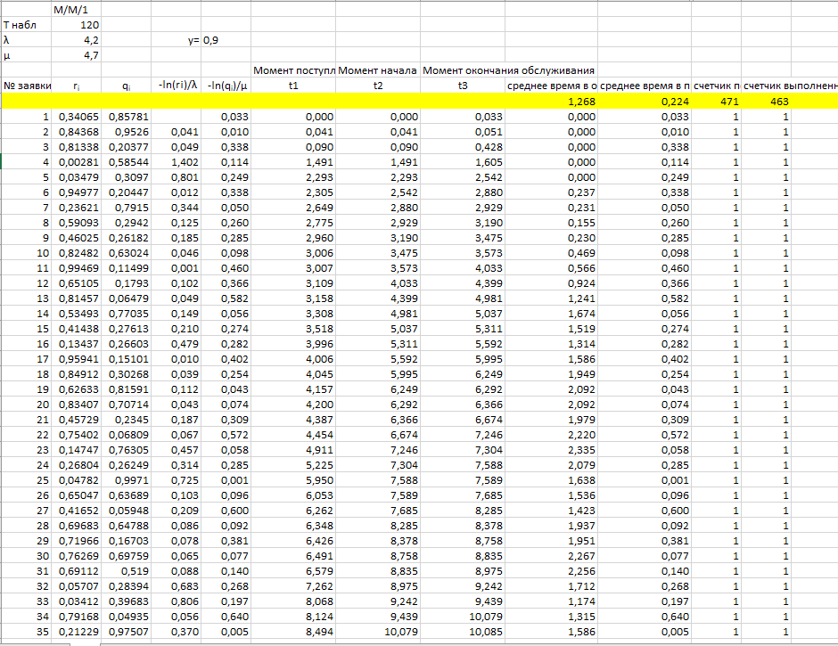
Рис. 1.1. Решение 1 задания
Итог: В результате выполнения задания было проведено 5 опытов, записаны в таблицу, после посчитан итог (среднее арифметическое) и было проведено сравнение с значениями, рассчитанных с помощью аналитического способа. Результат представлен не рисунке 1.2.
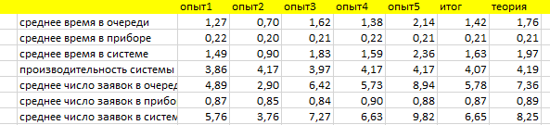
Рис. 1.2. Итог 1 задания

Задание 2
Задание:
Изучить пример расчета СМО M/M/1/0. Провести 5 испытаний и оценить характеристики эффективности работы СМО; значения параметров те же, что и в задании 1. Сравнить полученные оценки характеристик с рассчитанными аналитическим способом.
Расчётные формулы:
- Среднее время в очереди-0;
- Среднее время в приборе-p/Производительность системы;
- Среднее время в системе-p/Производительность системы;
- Производительность системы-λ*p0;
- Среднее число заявок в очереди-0;
- Среднее число заявок в приборе-p;
- Среднее число заявок в системе-p;
- Вероятность обслуживания-p₀;
- Вероятность потери заявки-p;
Решение:
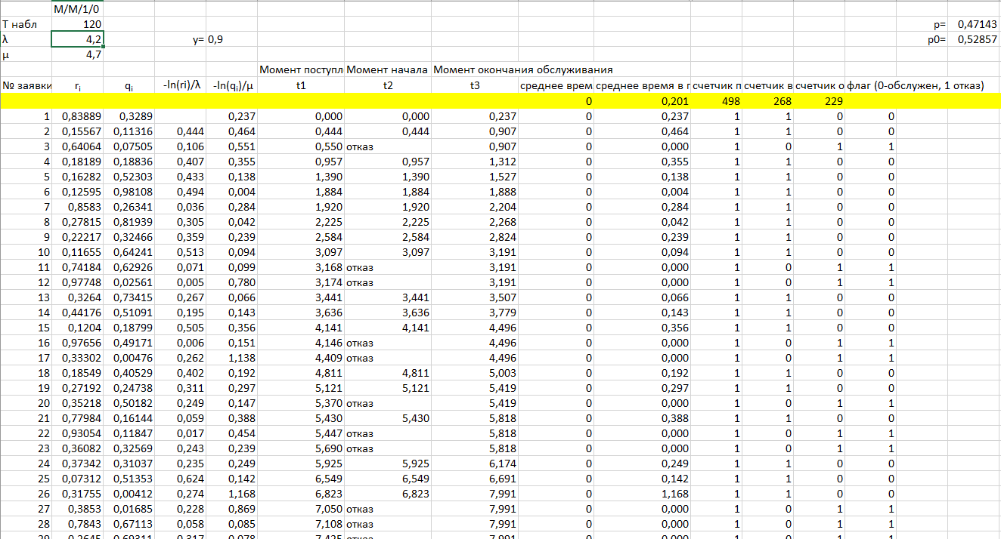
Рис. 2.1. Решение 2 задания
Итог: В результате выполнения задания было проведено 5 опытов, записаны в таблицу, после посчитан итог (среднее арифметическое) и было проведено сравнение с значениями, рассчитанных с помощью аналитического способа. Результат представлен не рисунке 2.2.
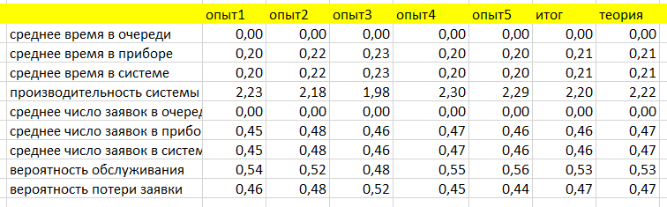
Рис. 2.2. Итог 2 задания

Задание 3
Задание:
Рассчитать характеристики эффективности работы СМО M/E2/1/0. Интенсивность входящего потока и интенсивность обслуживания выбрать такими же, как и в задании 1. Сравнить полученные оценки характеристик с полученными в п.2.
Расчётные формулы:
- Среднее время в очереди-0;
- Среднее время в приборе-p/Производительность системы;
- Среднее время в системе-p/Производительность системы;
- Производительность системы-λ*p0;
- Среднее число заявок в очереди-0;
- Среднее число заявок в приборе-p;
- Среднее число заявок в системе-p;
- Вероятность обслуживания-p₀;
- Вероятность потери заявки-p;
Решение:
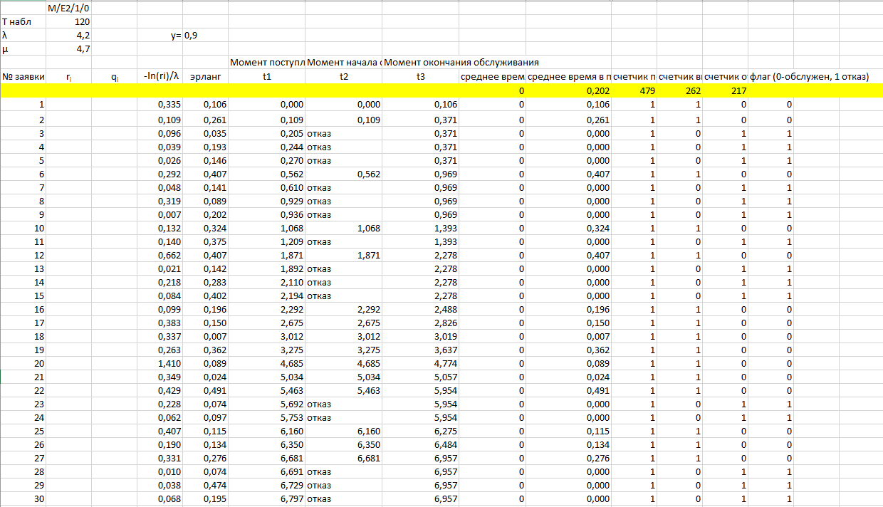
Рис. 3.1. Решение 3 задания
Итог: В результате выполнения задания было проведено 5 опытов, записаны в таблицу, после посчитан итог (среднее арифметическое) и было проведено сравнение с значениями, рассчитанных с помощью аналитического способа, из 2 задания. Результат представлен не рисунке 3.2.
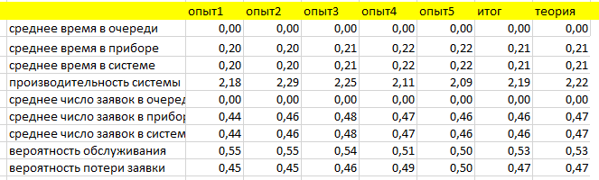
Рис. 3.2. Итог 3 задания

Задание 4
Задание:
Рассчитать характеристики эффективности работы СМО M/ E2/1. Интенсивность входящего потока и интенсивность обслуживания выбрать такими же, как и в задании 1. Сравнить полученные оценки характеристик с полученными в п.1 и с рассчитанными аналитическим способом.
Расчётные формулы:
- Среднее время в очереди-( λ*b²*(1+V_{b}²))/(2*(1-p));
- Среднее время в приборе-b;
- Среднее время в системе- Среднее время в очереди+Среднее время в приборе;
- Производительность системы-λ;
- Среднее число заявок в очереди- Среднее время в очереди* λ;
- Среднее число заявок в приборе- Среднее число заявок в системе - Среднее число заявок в очереди;
- Среднее число заявок в системе- λ* Среднее время в системе;
Так же использовались формулы из задания 1.
Решение:
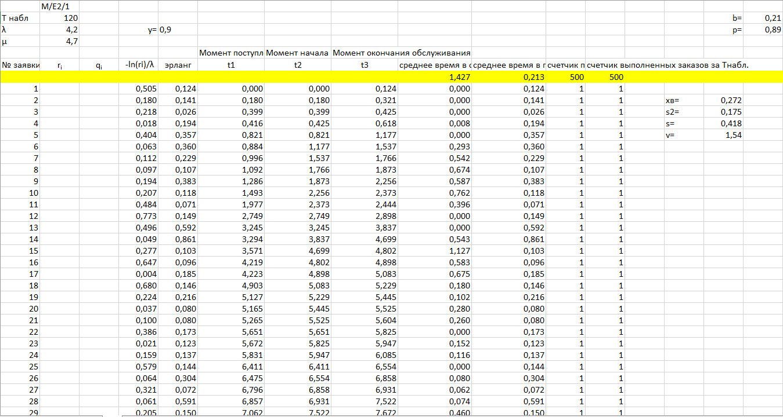
Рис. 4.1. Решение 4 задания
Итог: В результате выполнения задания было проведено 5 опытов, записаны в таблицу, после посчитан итог (среднее арифметическое) и было проведено сравнение с значениями, рассчитанных с помощью аналитического способа, а также сравнили с значениями из 1 задания. Результат представлен не рисунке 4.2.
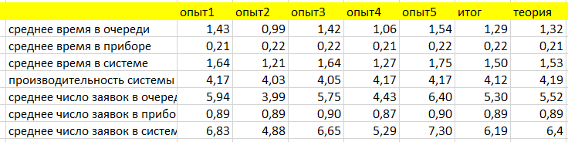
Рис. 4.2. Итог 4 задания

Заключение
В ходе данной лабораторной работы научились рассчитывать одноканальные СМО методом Монте-Карло. Провели несколько опытов, рассчитали значения с помощью аналитического способа, а также провели сравнение.

